ПАМ’ЯТКА
ДЛЯ БАТЬКІВ
«СПОСОБИ ВІДКРИТИ ДИТИНІ СВОЮ ЛЮБОВ»
“Ваша власна поведінка — найвирішальніша річ.
Ви думаєте, що виховуєте дитину тільки тоді, коли з нею розмовляєте чи караєте її.
Ви виховуєте її кожну мить Вашого життя навіть тоді, коли Вас немає вдома”
А.С. Макаренко

Три способи відкрити дитині свою любов:
1. Слово.
Називайте дитину ласкавими іменами, придумуйте домашні прізвиська, розповідайте казки, співайте колискові, і нехай у вашому голосі звучить ніжність, ніжність і тільки ніжність.
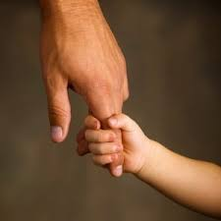
2. Дотик.
Іноді достатньо взяти дитину за руку, погладити по волоссю, і поцілувати, щоб вона перестала плакати і вередувати. А тому, як можна більше пестіть свою дитину, не звертаючи уваги на поради досвідчених батьків. Психологи дійшли висновку, що фізичний контакт з матір'ю стимулює фізіологічний та емоційний розвиток дитини. Переласкати її, вважають психологи, неможливо.

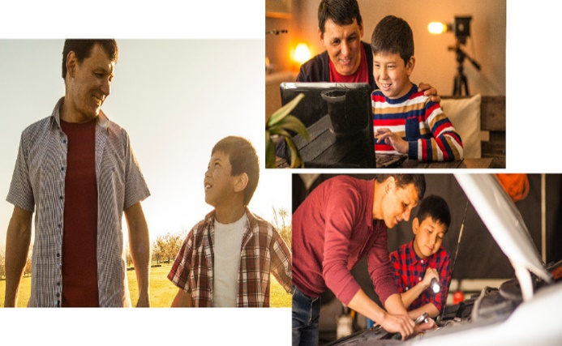
3. Погляд.
Не розмовляйте з дитиною, стоячи до неї спиною або впівоберта, не кричіть їй з сусідньої кімнати. Підійдіть, подивіться дитині в очі і скажіть те, що хочете.

Пам’ятка для батьків підліткового віку
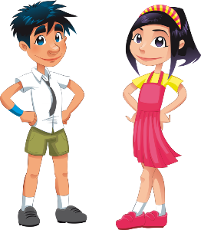
Любіть дитину не за те, що вона розумна чи красива, а лише за те, що вона – рідне дитя.
Головне новоутворення підліткового періоду – відкриття своєї індивідуальності, свого “Я”.
Починається перебудова організму – дитина стає імпульсивною, з’являється негативізм, часта зміна настрою, суперечки із ровесниками, бунт проти батьків.
На дітей звалюється криза, пов’язана з бажанням самостійності, відокремленості від батьківської опіки і страхом перед невідомим дорослим життям.
Зростає дух незалежності, який робить стосунки підлітків в сім’ї, в школі дуже напруженими.
Бажання звільнитися від зовнішнього контролю поєднується із збільшенням самоконтролю і початком свідомого самовиховання.
Підліток дуже чутливий, вразливий і легко піддається впливам як позитивним так і негативним.
Підвищений рівень тривожності.
Внутрішній світ дитини ще не має стабільності, тому батькам не бажано залишати своїх дітей без розумного нагляду.
Розширюється спілкування.
Підвищується інтерес до свого тіла і зовнішності.
З’являються нові авторитети
Недоліки і протиріччя в поведінці близьких і старших сприймаються гостро і хворобливо.
В батьках хочуть бачити друзів і порадників, а не диктаторів.

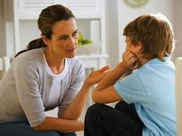
Як ми можемо допомогти дитині-підлітку.
Поведінка – це ще не проблема. Це тільки ключ до проблеми. Якщо дитина поводить себе агресивно – це означає, що загорілося червоне світло. І так само, як при переході вулиці, вам варто зупинитися і подумати, що дитина переживає таке, що змушує її діяти агресивно. Спробуйте зрозуміти свою дитину та її почуття. Це не означає, що ви повинні оправдовувати її вчинки. Адже коли ми розуміємо поведінку нашої дитини, ми здатні діяти розумніше, конструктивно і по-людському, а отже, маємо більше шансів, щоб вибрана нами стратегія спрацює.

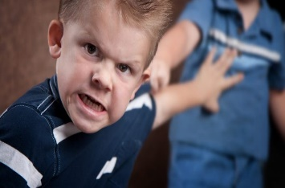
Коли дитина поводить себе агресивно
З’ясуйте для себе, в яких ситуаціях, з ким, де дитина поводить себе агресивно. Тоді вам легше буде зрозуміти причини такої поведінки.
Навчайте дитину висловлювати свої почуття і потреби відкрито. Гнів та агресивність – це нормальні природні почуття. Головне те, як ми його сприймаємо та виражаємо. Традиційно ми привчаємо дітей затискувати свій гнів та агресивність. І коли ці почуття виникають, дитина навчається їх ховати, відчуваючи сором, провину.
Встановіть чіткі та незмінні межі поведінки. Впевніться, що дитина розуміє: ворожі агресивні дії не припустимі ніколи.
Пам’ятайте, що ваші дії для дитини – основний взірець для наслідування. Ваша поведінка може бути уроком того, як можна одержувати те, що хочеш, не звертаючись до нападів, тиску, погроз, бійок.

Що в наших діях може викликати агресивні почуття і дії наших дітей.
Накази, команди: “Зараз же перестань!”, “Забери!”, “Винеси відро!”, “Швидко в ліжко!”, “Замовкни!”. В цих категоричних висловах дитина відчуває неповагу до себе. Такі слова викликають відчуття безправ’я та покину тості. Особливо коли дитина має проблеми і намагається поділитися ними з батьками.
Попередження, застереження, погрози: “Якщо ти не перестанеш плакати, я піду”, “Дивись, щоб не стало гірше”, “Не прийдеш вчасно, тримайся”. Погрози та попередження погані тим, що при частому повторенні, діти до них звикають і перестають на них реагувати.
Мораль, повчання, проповіді: “Ти зобов’язаний поводити себе так, як належить”, “Кожна людина повинна працювати”, “Ти повинен поважати дорослих”. Звичайно, діти з подібних фраз не дізнаються нічого нового. Моральні основи і моральну поведінку виховують не стільки слова, скільки атмосфера в сім’ї, поведінка дорослих.
Постійні поради, намагання все вирішити за дитину: “А ти візьми і скажи…”, “По-моєму, треба…”, “Я б на твоєму місці…”. Діти не схильні дослухатись до наших порад. Така позиція батька “зверху” дратує дітей, а головне, не залишає у них бажання розповісти докладніше про свою проблему.
Докази, нотації, “лекції”: “Слід би знати, що перед їжею треба мити руки”, “Все через тебе!”, “Даремно я на тебе надіялась”, “Завжди ти…”. Це викликає у дітей або активне захищання, або нудьгу, подавленість, розчарованість у собі і у своїх стосунках з батьками. В цьому випадку у дитини формується низька самооцінка. Не бійтеся, що похвальні слова на її адресу зіпсують її.
Обзивання, висміювання: “Плакса-вакса”, “Не будь лапшою”, “Ну, просто бовдур!”, “Який же ти ледащо!”. Все це – найкращий спосіб відштовхнути дитину і “допомогти” їй розчаруватися в собі. Звичайно, в таких випадках діти ображаються і захищаються: “А сама яка?”, “Ну і буду таким!”.
Випитування, здогадування, розслідування: “Що ж все-таки трапилося? Я все одно дізнаюся”, “Чому ти знову отримав двійку?”, “Ну чому ти мовчиш?”. Утриматися в розмові від запитань дуже важко. І все ж краще постаратися і спробувати замінити питальні речення на стверджувальні. Питання сприймається як холодна цікавість, стверджувальна фраза – як розуміння і підтримка.
Співчуття на словах, умовляння. Звичайно, дитина потребує співчуття. І все-таки є ризик, що слова “я тебе розумію”, “я тобі співчуваю” прозвучать фальшиво. Може замість цього промовчати, притиснувши її до себе.
Ігнорування. “Відчепись, “Не до тебе”, “Завжди ти зі своїми скаргами”.

Декілька рекомендацій для налагодження спілкування:
-цікавтеся життям сина чи доньки, спілкуйтеся вдома не лише про шкільні справи, а й про захоплення, музику, кіно, літературу, спорт, тощо;
- демонструйте гідний приклад — підліток несвідомо переймає модель поведінки батьків, їх звички та уподобання;
- дотримуйтеся “золотої середини” - контролюйте успішність, відвідування навчального закладу, цікавтеся справами дитини у школі та поза нею, ставтеся до сина чи доньки як до дорослої особистості, виховуйте відповідальність за свої вчинки;
- залучайте сина чи доньку до планування сімейного дозвілля, хатніх справ, розподілу сімейного бюджету;
- довіряйте сину чи доньці - для підлітка дуже важлива підтримка батьків;
- застосовуйте прийнятні методи покарання, найкраще — бесіду;
- зважайте на інтереси та позитивні захоплення сина чи доньки;
- підтримуйте успіхи дитини, підкреслюйте досягнення;
- тактовно зауважуйте недоліки, не порівнюйте сина чи доньку із дітьми знайомих, друзів, родичів, тощо;
- за можливості залучайте до гуртків, спортивних секцій, центрів юнацької творчості, мовних клубів.

Шановні батьки!
Пам'ятайте, що дитина у підлітковому віці переживає один із найскладніших періодів життя. Будьте поруч, підтримуйте, спілкуйтеся зі своєю дитиною, контролюйте місце перебування дітей, проводьте разом змістовне дозвілля, підтримуйте позитивне хобі дітей, поважайте їх особистий простір. Будьте, передусім, батьками, а вже потім - друзями дитини.

